Biedronki
Tematy zajęć 3 tydzień marca „ Witaj, wiosno!”

1. Zabawa w skojarzenia
Zacznij zabawę dla dzieci, mówiąc dowolne słowo, np. „słońce”. Następnie dziecko mówi słowo kojarzące się z tym, co powiedziałaś, np. „gorąco”. Potem ty szukasz skojarzenia do „gorąco”, np. „lato”. I tak na zmianę.
2.Zabawa plastyczna

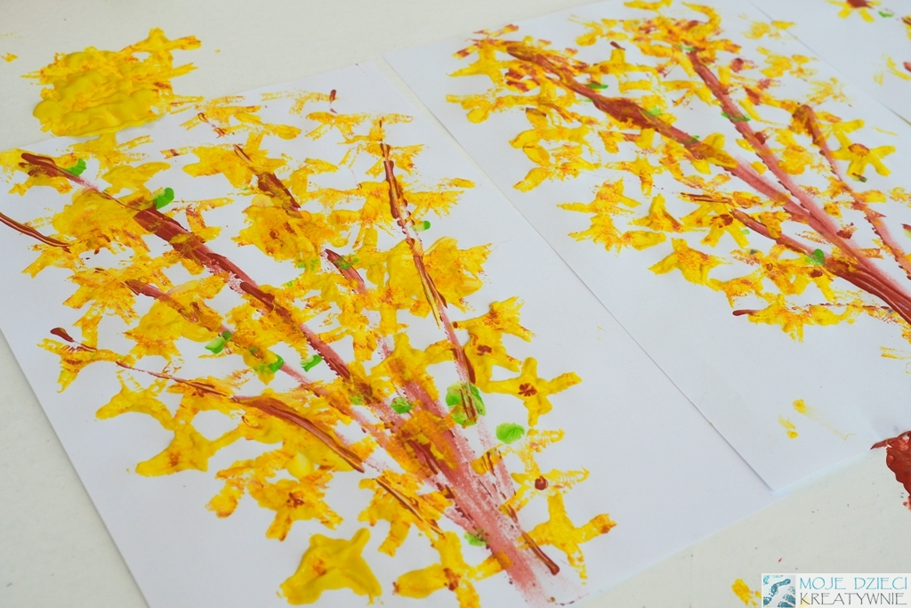

Wiosenna praca plastyczna – Forsycje

Do wykonania pracy potrzebujecie: białą kartkę format A4, żółtą farbę, brązową farbę, drucik kreatywny lub wycięty szablon kwiatu forsycji. Na kratce za pomocą pędzla, patyka lub palca malujemy brązowe gałązki. Następnie drucik kreatywny wyginamy tak, aby powstał kwiat forsycji z czterema płatkami. Dobrze widać to na zdjęciach w pełnym opisie.
Źródło: mojedziecikreatywne.pl

Zajęcia grafomotoryczne:
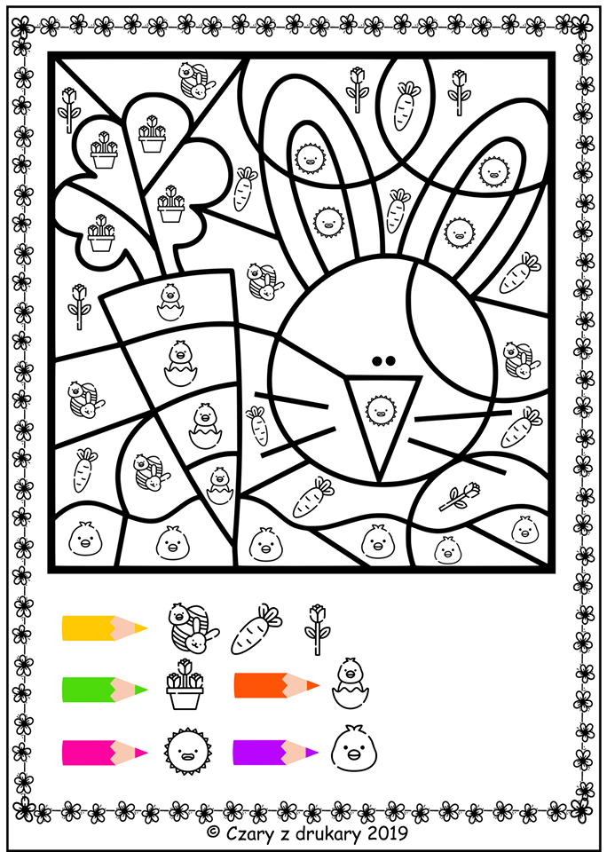
Źródło: Czaryzdrukary.pl

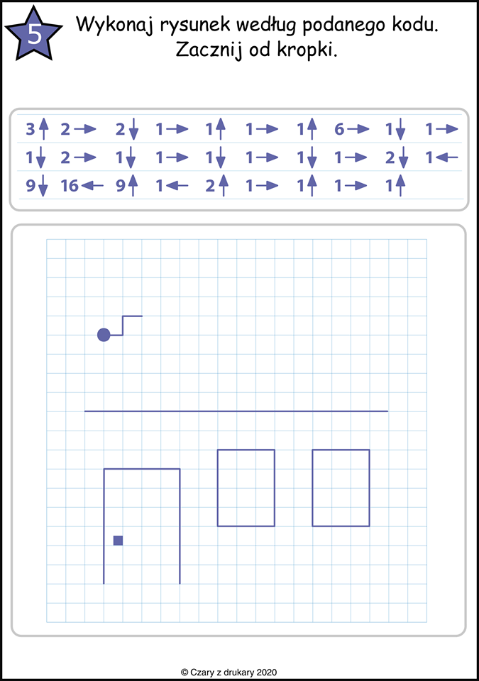

Źródło: Czaryzdrukary.pl

Źródło: Czaryzdrukary.pl

